数据库设计

管理人员表（employeeTable）：管理人员ID[employeeID]、管理人员姓名 [employeeName]、密码[password]

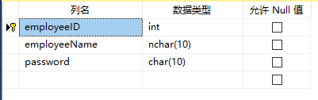

维修人员表（repairmanTable）：维修人员ID[repairmanID]、维修人员姓名 [repairmanName]、密码[password]

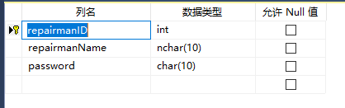

报修项目表（projectTable）：报修单号[projectID]、优先级[priority]、报修类型[projectType]、报修细节[projectDetail]、报修地点[projectSite]、详细位置[detailedSite]、联系人手机[phone]、联系人姓名[name]

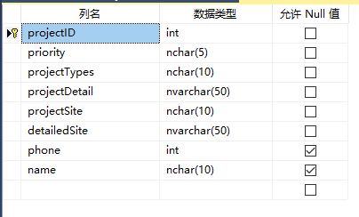

项目细节表（projectDetailTable）：报修单号[projectID]、严重程度[severity]、故障类型[faultType]、故障细节[faultDetail]、故障当前状态[faultStatus]、额外需求[add_requirement]、维修人员姓名[repairmanName]、维修人员ID[repairmanID]

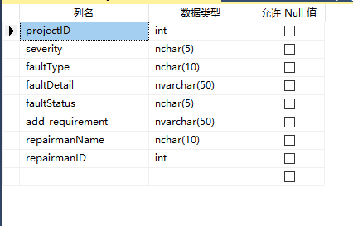

进行系统登录的人员有两类：平台的管理人员和维修人员，由于可以进行报修的人员范围很广，所以没有建立报修人员表。报修人员在系统上进行信息填写后会生成项目报修表的内容，并返回单号[projectID]，项目报修表中的内容由平台管理人员进行查看，将一些类似于位置、优先级的信息进行改正，以方便后续维修人员进一步查看，平台管理人员会分配合适的维修人员。此时会同时生成项目细节表（projectDetailTable），报修项目表与项目细节表中的projectID是主外键关系。维修人员可以查看我的工单，其中就包括刚刚被管理人员分配到的工单，进入这张工单，维修人员可以在维修时填写相关信息，这些信息会进入项目细节表中。